УСТАНОВКА
ДЛЯ ПРИГОТОВЛЕНИЯ ПИЩИ

«Фритюрница Ф2ФРЭ/600.00.00.000ПС»

ПАСПОРТ

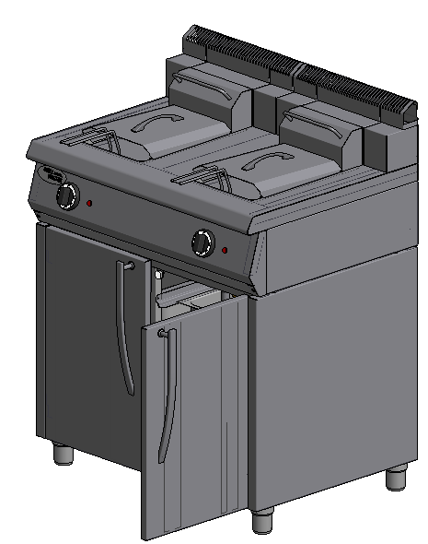
«Фритюрница Ф2ФРЭ/600.00.00.000ПС»

Данный паспорт является документом, совмещенным с руководством по эксплуатации фритюрницы Ф2ФРЭ/600. Данный паспорт в течение всего срока эксплуатации изделия должен находиться у лиц, ответственных за его сохранность.
Назначение.
Установка «Фритюрница» предназначена для тепловой обработки пищевых продуктов на профессиональных кухнях в составе жарочно-тепловой линии. Фритюрница готовит продукты в среде масла, нагретого до температуры 200°C . Настоящее руководство по эксплуатации распространяется на модель «Фритюрница Ф2ФРЭ/600» .
Фритюрница работает от электросети переменного тока частотой 50Гц напряжением 380В. Установка выполнена по I классу защиты от поражения электрическим током.
Вид климатического исполнения УХЛ4 по ГОСТ 15150-69.
Фритюрница обслуживается только обученным квалифицированным персоналом.
Все корпусные элементы установки изготовлены из пищевой нержавеющей стали, что позволяет использовать данную установку в системе общественного питания.
Приобретая нашу установку, внимательно ознакомьтесь с руководством по эксплуатации. Это поможет Вам успешно ее использовать и делать свой бизнес.
Предприятие «Гриль-мастер» постоянно расширяет и совершенствует ассортимент выпускаемой продукции, поэтому реальный комплект установки, внешний вид и технические характеристики изделия могут отличатся от указанных в данном руководстве без ухудшения потребительских свойств.
Содержание РЭ:
Назначение 2
1. Общие указания | 3
2. Технические характеристики | 3
3. Комплектность | 4
4. Устройство прибора | 4
5. Подготовка к работе | 5
6. Порядок работы | 5
7. Требования по технике безопасности и пожарной безопасности | 6
8. Техническое обслуживание | 6
9. Возможные неисправности и способы их устранения | 7
10. Правила транспортировки и хранения | 7
11. Гарантии изготовителя | 7
12. Утилизация изделия | 8
Приложение 1 | 9
13. Свидетельство о приемке | 10
14. Талон на гарантийное обслуживание | 12

- Общие указания.

  - Установка работает от электросети переменного тока частотой 50Гц, напряжением 380В , и предназначена для эксплуатации в отапливаемом помещении при условии гарантированного проветривания или наличии вытяжной вентиляции.
  - При покупке установки требуйте проверку комплектности.
  - Установка устанавливается и подключается специалистом энергоснабжения.
  - Установка располагается на устойчивом несгораемом основании, на расстоянии не менее 500мм от легковоспламеняющихся предметов.
  - Оберегайте установку от ударов и небрежного обращения.
  - Внешняя обшивка и навесные элементы фритюрницы могут нагреваться до температуры выше 60ºС.
  - При длительных перерывах в эксплуатации( на ночь) отключить установку от системы подачи электричества.
  - Перед использованием установки убедитесь в отсутствии посторонних предметов в рабочей емкости.
  - Прикасайтесь к приборам управления только руками, без использования колющих и режущих предметов.
  - При нарушении потребителем правил, изложенных в настоящем руководстве по эксплуатации, установка гарантийному ремонту не подлежит.
- Технические характеристики

№п/п | Наименование | Ед.изм | Параметры
2.1 | Габаритные размеры( длина х ширина х высота) не более | мм | 800х600х1040
2.2 | Количество нагревательных элементов | шт | 4
2.3 | Потребляемая электрическая мощность, не более | кВт | 7,6
2.4 | Пределы регулирования температуры | °C | 20-200
2.5 | Номинальное напряжение электросети | В | 380
2.6 | Частота тока | Гц | 50
2.7 | Полезный объем емкости | литров | 13
2.8 | Количество емкостей | шт | 2
2.9 | Единовременная загрузка продукта | кг | 3х2=6
2.10 | Объем одной заливки масла,min-max | литров | 4,5-7,5
2.11 | Масса установки не более | кг | 67
2.12 | Время разогрева масла до температуры 200 °C | минут | 15
- Комплектность
№п/п | Наименование | Шифр | Количество
1 | Фритюрница | Ф2ФРЭ/600.00.00.000 | 1
2 | Паспорт | Ф2ФРЭ/600.00.00.000ПС | 1
3 | Руководство по эксплуатации | Ф2ФРЭ/600.00.00.000РЭ | 1
4 | Сертификат соответствия |  | 1

- Устройство прибора.

Функциональные элементы.
1 | Емкость для масла | 8 | Кран слива масла
2 | Крышка | 9 | Держатель ТЭНа с ТЭНами
3 | Корзина | 10 | Болт заземления
4 | Терморегулятор | 11 | Корпус
5 | Сигнальная лампа | 12 | Микровыключатель
6 | Подставка | 13 | Ввод электрокабеля(зажим)
7 | Ножки, регулируемые по высоте

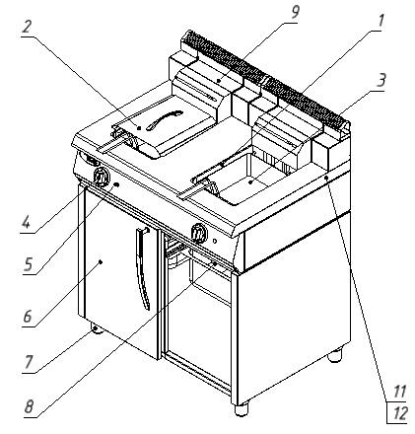

Рис.1. Крышка(2)и дверь(6) условно не показаны
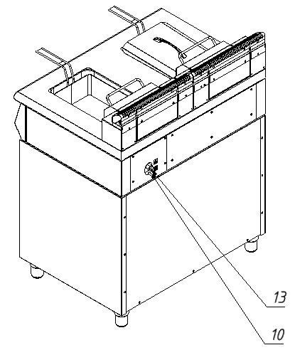
Рис.2

- Подготовка к работе.
5.1 Фритюрницу следует установить с соблюдением ГОСТ 12.2.124-90 «Оборудование продовольственное. Общие требования безопасности» , но не менее 300мм от задней стенки установки до стены. Устойчивость установки обеспечивается регулировкой высоты ножек(7) подставки(6)рис.1.
5.2 При распаковке установки убедиться в ее сохранности.
5.3 Вымыть и вытереть насухо емкости для масла.
5.4 Закрыть краны слива масла(8)рис.1.
5.5 Подсоединить заземление корпуса установки(10)рис.2 к заземляющему контуру помещения согласно ГОСТ 27570.0-87.
5.6 Присоединить установку к эл.сети 380В эл.кабелем через ввод 13 на задней стенке к клеммнику согласно схемы электрической(приложение 1).

- Порядок работы
Режим работы фритюрницы.
6.2.1 Открыть крышку(2), поднять корзину(3)рис.1 и залить масло. Уровень масла в емкосте должен быть не выше 100 мм от верхнего края емкости.
6.2.2 Загрузить нарезанные продукты(картофель) в корзину(3) и установить ее в емкость с маслом на подставку. При необходимости добавить масла.
6.2.3 Задать температуру масла поворотом ручки терморегулятора не более 200°C, при этом включается нагрев ТЭНа и включается сигнальная лампа(5)рис1. В процессе работы необходимо визуально контролировать температуру масла, так как при высокой температуре масло может воспламениться.
6.2.4 Закрыть емкость крышкой.
6.2.5 После окончания времени термообработки продукта в масле, корзину с продуктом поднимают из масла и устанавливают корзину крюком на ручку держателя ТЭНа для слива масла с продукта.
6.2.6 Вынимают готовый продукт и загружают новый. При использовании переувлажненых продуктов возможно большое пенообразование.
6.2.7.При окончании работы установки повернуть терморегулятор в исходное нулевое положение, отключить электропитание, слить масло открыв кран(8)рис1 в приемную соответствующую емкость под краном на полке, провести чистку емкости специальными чистящими средствами, обмыть и вытереть насухо.

- Требования по технике безопасности и пожарной безопасности.
  - Общие требования безопасности к электрическим установкам в соответствии с ГОСТ 27570.0-87 «Безопасность бытовых и аналогичных электрических приборов» и ГОСТ 26582-85 «Машины и оборудование продовольственные».
  - Запрещается работа на фритюрнице без заземления корпуса.
  - Запрещается включать электроэнергию без заливки масла.
7.4. В процессе работы необходимо визуально контролировать температуру
масла, так как при высокой температуре масло может воспламениться.
  - Не тяните за провод для отсоединения установки от эл.сети.
  - Не загромождайте подходы к фритюрнице.
  - Нельзя охлаждать и мыть установку холодной струей воды.
  - Не применяйте использованное масло, так как оно имеет более низкую температуру воспламенения и склонно к обильному пенообразованию.
  - При перемещениях установки на новое место необходимо отключать ее от электросети, заземления.

- Техническое обслуживание на месте.
8.1 Перед любыми работами по обслуживанию установки отключите ее от электросети .
8.2 Внешние части и поверхности из нержавеющей стали очищать губкой, смоченной в растворе теплой воды с нейтральным мылом , затем ополоснуть и вытереть насухо.
8.3 Трудноудалимые пятна очищайте специальными средствами по уходу за нержавеющей сталью. Для очистки внутренних стенок емкости надо открыть кран(8), слить масло в отдельную емкость, вынуть корзину(3)рис.1 и повернуть ТЭН с держателем на 180 градусов. В открытом положении ТЭНа его включение блокирует микровыключатель(12), установленный между корпусом(11) и держателем ТЭНа(9).
8.4 Не используйте абразивные порошки и средства, содержащие агрессивные средства.
8.5 Ежедневная чистка рабочей камеры увеличит срок службы установки. Просушивайте рабочую емкость. При длительном перерыве в работе(на ночь) емкость закрывайте крышкой .
- Возможные неисправности и способы их устранения.
Наименование неисправности | Вероятная причина | Методы устранения
Не работает установка после включения терморегулятора. | Выключен главный питающий эл.рубильник на щите подключения.  Сработал автомат эл.защиты на щите.  Перегорел ТЭН.  Не работает терморегулятор. | Включить главный питающий эл.рубильник.  Включить автомат эл.защиты на щите.  Заменить ТЭН.  Заменить терморегулятор.

- Правила транспортировки и хранения.
10.1 До установки изделия у потребителя, оно хранится в заводской упаковке в отапливаемых и вентилируемых помещениях при температуре от +1°С до +40°С при относительной влажности воздуха не более 80%, при отсутствии в воздухе кислотных и других паров.
10.2 Складирование изделий в упаковке должно производиться не более чем в 1 ярус.
10.3 Упакованные изделия должны храниться по 3 или 5 группе условий хранения по ГОСТ15150-69.
10.4 Транспортирование изделия должно производиться в вертикальном положении в заводской упаковке с предохранением от осадков и механических повреждений, не более чем в 1ярус.
Срок службы 5 лет, в том числе срок хранения 0,5года в упаковке изготовителя в складских отапливаемых помещениях.
Указанные сроки службы и сроки хранения действительны при соблюдении потребителем условий и правил хранения, транспортирования и эксплуатации, установленных в эксплуатационной документации.
- Гарантии изготовителя
Изготовитель гарантирует соответствие качества изделия требованиям действующей технической документации при соблюдении потребителем условий и правил хранения, транспортирования и эксплуатации, установленных в эксплуатационной документации.
Гарантийный срок хранения 0,5 года со дня продажи.
Гарантийный срок эксплуатации 1 год со дня продажи.
В течении гарантийного срока предприятие производит гарантийный ремонт.
Изготовитель гарантирует , что оборудование не содержит дефектов по причине качества изготовления или материалов, а также его нормальное функционирование проведения монтажных, пусконаладочных или ремонтных работ в соответствии с условиями гарантии:
-данное обязательство включает в себя стоимость запасных частей и затраты на работу при условии пуска оборудования в эксплуатацию специалистами изготовителя.
- на нагревательные элементы(ТЭНы) гарантия 12 месяцев.
Гарантия не охватывает стоимости работ и запасных частей в следующих случаях:
- не предусмотренного применения или чрезмерного использования изделия;
- лампы, предохранители и быстроизнашивающиеся части и принадлежности;
- повреждения изделия за счет удара или падения;
- подключения в электросеть с параметрами не указанными в паспорте , а также отсутствия заземления изделия;
- повреждения изделия пожаром, наводнением или другим стихийным бедствием;
- подключения и ремонта изделия представителями организаций не изготовителя;
- транспортировки изделия в неправильном положение с нарушением правил перевозки.
Настоящая гарантия не дает права на возмещение прямых или косвенных убытков.
- Утилизация изделия.
  - Материалы, применяемые для упаковки изделия, могут быть использованы повторно или сданы на пункты по сбору вторичного сырья.
  - Изделие, подлежащее утилизации, необходимо привести в непригодность, обрезав шнур питания, и утилизировать в соответствии с действующим законодательством.
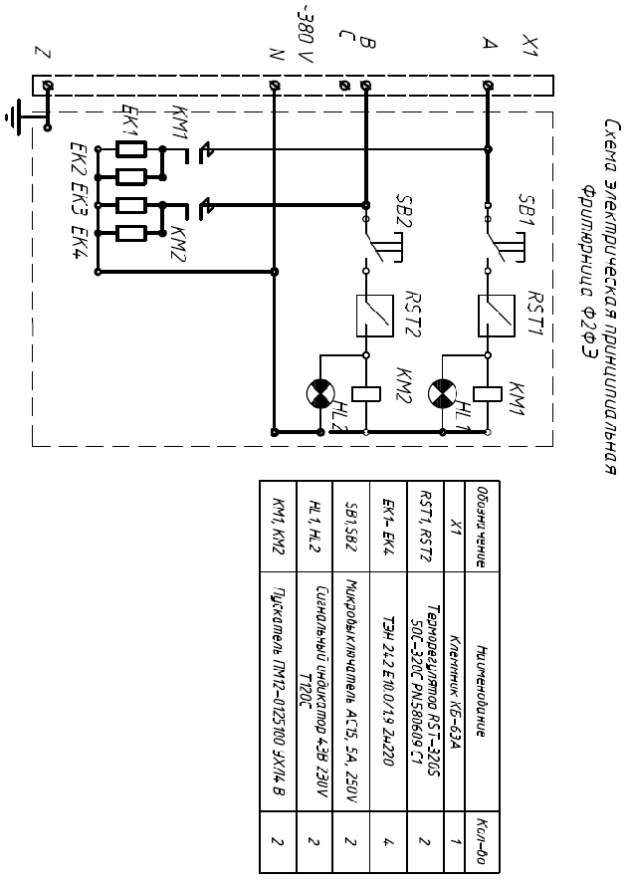
Приложение 1

______________________
код продукции

ФРИТЮРНИЦА

ПАСПОРТ

Ф2ФРЭ/600.00.00.000ПС

1. ОСНОВНЫЕ СВЕДЕНИЯ ОБ ИЗДЕЛИИ
Фритюрница Ф2ФРЭ/600.00.00.000 № ___________________
заводской номер изделия

Дата выпуска ______________________

2. СВИДЕТЕЛЬСТВО О ПРИЕМКЕ
Изделие изготовлено и принято в соответствии с действующей
технической документацией и признано годным для эксплуатации

Мастер ОТК

М.П.______________ _________________

---2---

Регистрационный талон
Организация __________________________________________________________________
Адрес_______________________________________________________________________________
Руководитель_________________________________________________________________________
Контактный тел./факс______________________________________________________________________
Где было приобретено оборудование_________________________________________________________

КОРЕШОК ТАЛОНА
На гарантийный ремонт электрического аппарата
Модели Ф2ФРЭ/600
Талон изъят «___»____________________20_____г.
Механик_______________________________
(фамилия) (подпись)

Россия. г. Смоленск, ул. Шевченко 79

ТАЛОН
на гарантийный ремонт электрического аппарата
Заводской номер и модель Ф2ФРЭ/600
Дата выпуска «___»___________________20___г.
Продан_________________________________________________________________________________________________________________________________________________
(наименование торгующей организации)
Дата продажи «______»____________________________20_____г.
Владелец и его адрес_________________________________________________________________
______________________________________________________________________________________________________________________________________________________
Подпись_________________________________
Выполнены работы по устранению неисправностей
___________________________________________________________________________________________________________________________________________________________________________________________________________________________________
________________________________________________________________________________________________________________________________________________________

«_____»________________20____г. Механик__________________
(подпись)
Владелец_________________

